Projekt: Svět práce v každodenním životě
Biologie pod mikroskopem
Gymnázium
Hranice
G
Gymnázium
Hranice
G

Laboratorní práce č. 11
Rostlinná buňka

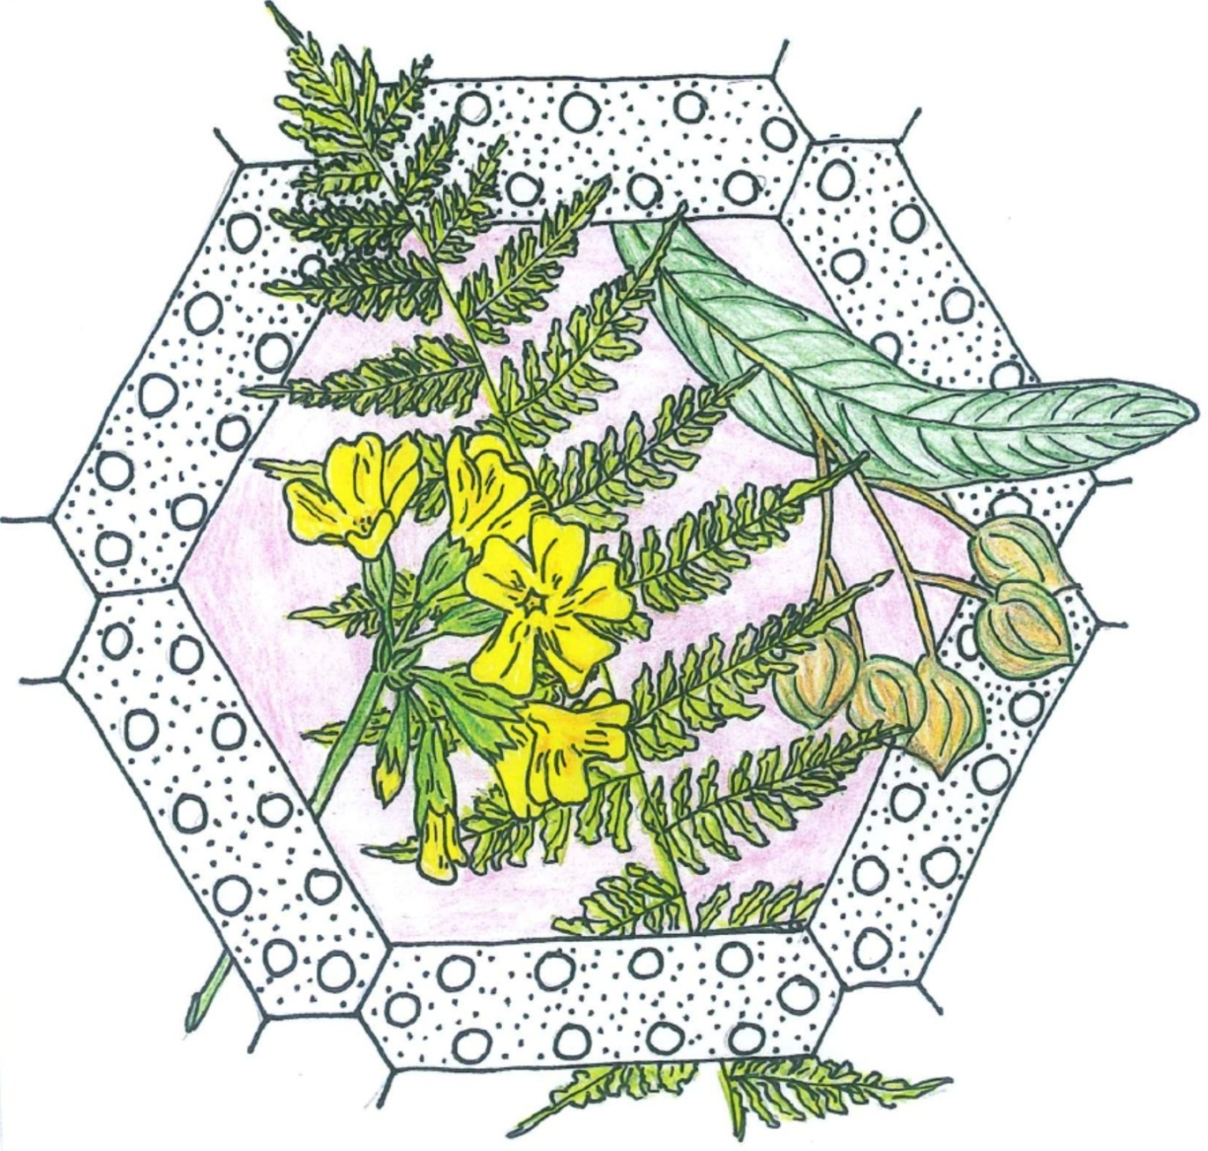

- Zelené rostliny patří podle způsobu výživy mezi organismy:
  - fotoautotrofní
  - fotoheterotrofní
  - chemoautotrofní
  - chemoheterotrofní
- Na rozdíl od živočišné buňky rostlinná buňka:
  - je vždy větší
  - obsahuje vakuoly
  - má celulózní buněčnou stěnu
  - dělí se výhradně mitózou
- Pojmem buněčná šťáva rozumíme:
  - obsah vakuol
  - celý protoplast
  - základní cytoplazmu
  - obsah vakuol a lyzozómů
- Kutin je součástí buněčných stěn krycích pletiv:
  - nadzemních orgánů rostliny, u nichž hlavně omezuje ztrátu vody transpirací
  - podzemních orgánů rostliny, přičemž zvyšuje jejich nasávací schopnost
  - kořenů
  - nadzemních i podzemních orgánů rostliny
- Antokyany patří mezi:
  - barviva rozpustná ve vodě
  - barviva rozpustná v tucích
  - lipoproteiny
  - hydrochromy
  - karotenoidy

Řešení: 1A, 2BC, 3A, 4A, 5AD

- Základními složkami buněčné stěny rostlinných buněk jsou:
  - celulóza, fosfolipidy
  - celulóza, suberin, kutin
  - celulóza, proteiny
  - celulóza, hemicelulózy, pektiny
- Zkorkovatění buněčných stěn podmiňuje přítomnost:
  - kutinu
  - suberinu
  - pektinu
  - korku
  - škrobu
- Pojmem buněčná šťáva rozumíme:
  - obsah vakuol
  - celý protoplast
  - základní cytoplazmu
  - obsah vakuol a lysozomů
- Z následujícího vyberte membránové organely:
  - vakuoly
  - škrobová zrna
  - jaderná membrána
  - mitochondrie
  - endoplazmatické retikulum
  - chromozomy
- Kutin je součástí buněčných stěn krycích pletiv:
  - nadzemních orgánů rostliny, u nichž hlavně omezuje ztrátu vody transpirací
  - podzemních orgánů rostliny, přičemž zvyšuje jejich nasávací schopnost
  - kořenů
  - nadzemních i podzemních orgánů rostliny

Řešení: 1A, 2B, 3A, 4ACDE, 5A

- Tonoplast ohraničuje:
  - buněčné jádro
  - jadérko
  - vakuoly
  - protoplast
  - chloroplasty
- Vyztužení buněčné stěny ligninem se označuje jako:
  - lignifikace
  - suberinizace
  - impregnace
  - inkrustace
- Membrána chloroplastů je:
  - jednoduchá
  - dvojitá
  - trojitá
  - jednoduchá či dvojitá, v závislosti na intenzitě slunečního záření
- Nejrozšířenější zásobní látkou zelených rostlin je:
  - rostlinný olej
  - škrob
  - glykogen
  - inulin
  - laminarin
- Lístky měříku jsou vhodným objektem pro pozorování:
  - chloroplastů
  - chromoplastů
  - leukoplastů
  - krystalků inulinu

Řešení: 1C, 2A, 3B, 4B, 5A

- Chloroplasty v jedné rostlinné buňce obvykle dosahují počtu:
  - několika
  - desítek
  - stovek
  - tisíců
- Membrána chloroplastů je:
  - jednoduchá
  - dvojitá
  - trojitá
  - jednoduchá či dvojitá, v závislosti na intenzitě slunečního záření
- Pojmem buněčná šťáva rozumíme:
  - obsah vakuol
  - celý protoplast
  - základní cytoplazmu
  - obsah vakuol a lyzozómů
- Plastidy, ve kterých se hromadí škrob, se nazývají:
  - chloroplasty
  - chromoplasty
  - elaioplasty
  - amyloplasty
- Thylakoidy jsou součástí:
  - buněčného jádra
  - plazmalemy
  - trachejí
  - chloroplastů

Řešení: 1B, 2B, 3A, 4D, 5D

- Plastidy, ve kterých se hromadí škrob, se nazývají:
  - chloroplasty
  - chromoplasty
  - elaioplasty
  - amyloplasty
- Zkorkovatění buněčných stěn podmiňuje přítomnost:
  - kutinu
  - suberinu
  - pektinu
  - korku
  - škrobu
- Pojmem buněčná šťáva rozumíme:
  - obsah vakuol
  - celý protoplast
  - základní cytoplazmu
  - obsah vakuol a lysozomů
- Thylakoidy jsou součástí:
  - buněčného jádra
  - plazmalemy
  - trachejí
  - chloroplastů
- Základními složkami buněčné stěny rostlinných buněk jsou:
  - celulóza, fosfolipidy
  - celulóza, suberin, kutin
  - celulóza, proteiny
  - celulóza, hemicelulózy, pektiny

Řešení: 1D, 2B, 3A, 4D, 5D

- Tonoplast ohraničuje:
  - buněčné jádro
  - jadérko
  - vakuoly
  - protoplast
  - chloroplasty
- Lístky měříku jsou vhodným objektem pro pozorování:
  - chloroplastů
  - chromoplastů
  - leukoplastů
  - krystalků inulinu
- Zkorkovatění buněčných stěn podmiňuje přítomnost:
- kutinu
- suberinu
- pektinu
- korku
- škrobu
- Na rozdíl od živočišné buňky rostlinná buňka:
- je vždy větší
- obsahuje vakuoly
- má celulózní buněčnou stěnu
- dělí se výhradně mitózou
- Antokyany patří mezi:
- barviva rozpustná ve vodě
- barviva rozpustná v tucích
- lipoproteiny
- hydrochromy
- karotenoidy

Řešení: 1C, 2A, 3B, 4BC, 5A

Laboratorní práce č. 11: Rostlinná buňka

Rostlinná buňka obsahuje jádro, které řídí chod celé buňky, a membránové organely, ve kterých probíhají metabolické procesy. Mezi zvlášť postavené organely patří mitochondrie a chloroplasty, které obsahují svou vlastní DNA a mohou se množit nezávisle na buňce. Říkáme jim semiautonomní organely. Dalšími organelami jsou endoplazmatické retikulum, Golgiho aparát, vakuola, lyzozómy.
Mechorost rašeliníku se skládá ze dvou druhů buněk: ze zelených chlorocyst a bezbarvých hyalocyst. Hyalocysty mají za úkol jako malé nádržky s drobnými otvory zadržet vodu, a proto jsou oblíbenou přísadou do zeminy pokojových rostlin. Jsou dobře pozorovatelné pod mikroskopem.
Při zrání šípku se zelené chloroplasty mění na červené chromoplasty (zelené šípky zčervenají) a jsou dobře pozorovatelné pod mikroskopem.

Úkoly:
1. Pozorování buněk mechu měříku
2. Pozorování buněk rašeliníku
3. Pozorování plastidů v češulích šípku

Pomůcky:
Potřeby pro mikroskopování, stélka rašeliníku, měřík a češule šípku zralé i nezralé.

Úkol č. 1: Pozorování buněk mechu měříku

Postup:
Pinzetou utrhněte jeden čerstvý lístek (fyloid) měříku a zhotovte z něj vodní preparát. Pozorujte chloroplasty a zakreslete jejich rozložení v buňce.

Pozorování:

Závěr:
Shrňte poznatky, které jste získali v tomto úkolu laboratorní práce.
Úkol č. 2: Pozorování buněk rašeliníku

Postup:
Ze stélky rašeliníku pinzetou utrhněte malý lístek a zhotovte suchý preparát. Pozorujte pod mikroskopem a viditelné chlorocysty a hyalocysty zakreslete.

Pozorování:
Schematicky zakreslete a popište pozorovaný preparát.

Závěr:
Shrňte poznatky, které jste získali v tomto úkolu laboratorní práce.

Úkol č. 3: Pozorování plastidů v češulích šípku

Postup:
Ze zelené a červené šešule šípku uřízněte tenké příčné řezy a dejte je do kapky vody na podložním sklíčku.

Pozorování:

Závěr:
Shrňte poznatky, které jste získali v tomto úkolu laboratorní práce.

Zdroje:

Hadač, Emil a kol.Praktická cvičení z botaniky. Praha : Státní pedagogické nakladatelství, 1967.
Kincl, Lubomír a Chalupová, Vlastimila a kol.Biologie. Olomouc : Rubico, 1997. ISBN 80-85839-14-8.
Úvodní obrázek: Mgr. Ludmila Malá

Autoři: Ing. Pavla Plšková a Mgr. Jiří Horký

